
ПОСТАНОВЛЕНИЕ

АДМИНИСТРАЦИИ КАНЕЛОВСКОГО СЕЛЬСКОГО ПОСЕЛЕНИЯ

СТАРОМИНСКОГО РАЙОНА

от ____________ № _____
ст-ца Канеловская

О внесении изменений в постановление администрации Канеловского сельского поселения Староминского района от 17 августа 2018 года № 69 «Об утверждении муниципальной программы Канеловского сельского поселения Староминского района «Формирование современной городской среды на 2018-2022 годы»

В соответствии с Постановлением Правительства Российской Федерации от 09 февраля 2019 года № 106 «О внесении изменений в приложение № 15 к государственной программе Российской Федерации «Обеспечение доступным и комфортным жильем и коммунальными услугами граждан Российской Федерации», с Приказом министерства топливно-энергетического комплекса и жилищно-коммунального хозяйства Краснодарского края от 07 марта 2019 года № 64 «О внесении изменений в приказ министерства топливно-энергетического комплекса и жилищно-коммунального хозяйства Краснодарского края от 28 августа 2018 года № 340 «О результатах отбора муниципальных образований Краснодарского края для предоставления в 2019 году субсидий из краевого бюджета местным бюджетам муниципальных образований Краснодарского края на софинансирование расходных обязательств муниципальных образований Краснодарского края, возникающих при реализации муниципальных программ, направленных на организацию благоустройства территорий городских округов, поселений», на основании пункта 3.5. Порядка принятия решения о разработке, формировании, реализации, оценки эффективности реализации муниципальных программ Канеловского сельского поселения Староминского района, утвержденного постановлением администрации Канеловского сельского поселения Староминского района от 05 декабря 2016 года № 2218 «Об утверждении Порядка принятия решения о разработке, формировании, реализации, оценки эффективности реализации муниципальных программ Канеловского сельского поселения Староминского района», руководствуясь статьей 32 Устава Канеловского сельского поселения Староминского района, п о с т а н о в л я ю:
1. Внести в постановление администрации Канеловского сельского поселения Староминского района от 17 августа 2018 года № 69 ««Об утверждении муниципальной программы Канеловского сельского поселения Староминского района «Формирование современной городской среды на 2018-2022 годы» следующее изменение:
наименование постановления изложить в следующей редакции:
«Об утверждении муниципальной программы Канеловского сельского поселения Староминского района «Формирование современной городской среды на 2018-2024 годы».
2. Внести в приложение к постановлению администрации Канеловского сельского поселения Староминского района от 17 августа 2018 года № 69 «Об утверждении муниципальной программы Канеловского сельского поселения Староминского района «Формирование современной городской среды на 2018-2022 годы» изменения, изложив его в новой редакции (приложение).
3. Специалисту 1 категории администрации Канеловского сельского поселения Л.А. Левченко разместить настоящее постановление на официальном сайте администрации Канеловского сельского поселения Староминского района и обнародовать.
4. Постановление вступает в силу со дня его подписания.

Глава Канеловского сельского поселения
Староминского района Л.Г.Индыло

ЛИСТ СОГЛАСОВАНИЯ

проекта постановления администрации Староминского сельского поселения Староминского района от ________________№ _____

«О внесении изменений в постановление администрации Канеловского сельского поселения Староминского района от 17 августа 2018 года № 69 «Об утверждении муниципальной программы Канеловского сельского поселения Староминского района «Формирование современной городской среды

на 2018-2022 годы»

Проект внесен:
Главой Канеловского сельского поселения
Староминского района Л.Г. Индыло

Проект подготовлен
Специалист 2 категории администрации
Канеловского сельского поселения
Староминского района Т.М. Пряморуков

Проект согласован:

Специалист 1 категории администрации
Канеловского сельского поселения
Староминского района Л.А.Левченко

Специалист 1 категории администрации
Канеловского сельского поселения
Староминского района Р.Ю.Скляров

Старший инспектор администрации
Канеловского сельского поселения
Староминского района Е.А. Корниенко

ПРИЛОЖЕНИЕ
к постановлению администрации Канеловского сельского поселения
Староминского района
от __________________ № ____

ПРИЛОЖЕНИЕ

УТВЕРЖДЕН
постановлением администрации Канеловского сельского поселения Староминского района
от 17 августа 2018 года № 69
(в редакции постановления администрации
Канеловского сельского поселения
Староминского района
от __________________ № ____)

ПАСПОРТ
муниципальной программы Канеловского сельского поселения Староминского района «Формирование современной городской среды»
на 2018-2024 годы
Координатор  муниципальной программы | Администрация Канеловского сельского поселения Староминского района
Участники муниципальной программы | Администрация Канеловского сельского поселения Староминского района, Совет Канеловского сельского поселения Староминского района
Подпрограммы муниципальной программы | не предусмотрены
Координаторы подпрограмм | не предусмотрены
Ведомственные целевые программы | не предусмотрены
Целевые индикаторы и показатели программы | повышение доли отремонтированных территорий общего пользования Канеловского сельского поселения;
Этапы и срок реализации программы | 2018-2024 годы  Этапы не предусмотрены
Объемы бюджетных ассигнований программы | общий объем бюджетных ассигнований необходимых на реализацию мероприятий муниципальной программы составляет 26 007,894 тыс. рублей,  в том числе по годам реализации:  2018 год – 326,064 тыс. рублей  2019 год – 50,0 тыс. рублей  2020 год – 25 031,83,0 тыс. рублей  2021 год – 000,0 тыс. рублей  2022 год – 000,0 тыс. рублей  2023 год – 300,0 тыс. рублей  2024 год – 300,0 тыс. рублей  за счет средств местного бюджета (бюджета Канеловского сельского поселения) составляет  4 730,824 тыс. рублей, в том числе по годам реализации:  2018 год – 326,064 тыс. рублей  2019 год – 50,0 тыс. рублей  2020 год – 3 754,76 тыс. рублей  2021 год – 000,0 тыс. рублей  2022 год – 000,0 тыс. рублей  2023 год – 300,0 тыс. рублей  2024 год – 300,0 тыс. рублей  за счет средств краевого бюджета  составляет 1 251,60 тыс. рублей,  в том числе по годам реализации:  2018 год – 000,00 тыс. рублей  2019 год – 000,00 тыс. рублей  2020 год – 1 251,60 тыс. рублей  2021 год – 000,00 тыс. рублей  2022 год – 000,00 тыс. рублей  2023 год – 000,0 тыс. рублей  2024 год – 000,0 тыс. рублей  за счет средств федерального бюджета составляет  20 025,47 тыс. рублей, в том числе по годам реализации:  2018 год – 000,00 тыс. рублей  2019 год – 000,00 тыс. рублей  2020 год – 20 025,47 тыс. рублей  2021 год – 000,00 тыс. рублей  2022 год – 000,00 тыс. рублей  2023 год – 000,0 тыс. рублей  2024 год – 000,0 тыс. рублей
- Характеристика текущего состояния и основные проблемы в сфере
внешнего благоустройства Канеловского сельского поселения

Настоящая программа разработана с учетом требований утвержденных Приказом Министерства строительства и жилищно-коммунального хозяйства Российской Федерации от 06 апреля 2017 года № 691/пр «Об утверждении методических рекомендаций по подготовке государственных программ субъектов Российской Федерации и муниципальных программ формирования современной городской среды в рамках реализации приоритетного проекта «Формирование комфортной городской среды» на 2018 - 2024 годы», приказом Министерства строительства и жилищно-коммунального хозяйства Российской Федерации от 18 марта 2019 года № 162/пр «Об утверждении методических рекомендаций по подготовке государственных программ субъектов Российской Федерации и муниципальных программ рамках реализации федерального проекта «Формирование комфортной городской среды».

1.1. Характеристика благоустройства дворовых территорий

Благоустройство дворов жилищного фонда на сегодняшний день в целом по Канеловскому сельскому поселению полностью или частично не отвечает нормативным требованиям.
Пришло в негодность асфальтовое покрытие внутриквартальных проездов и тротуаров.
Недостаточно производились работы во дворах по уходу за зелеными насаждениями, удалению старых и больных деревьев, не осуществлялась посадка деревьев и кустарников. Зеленые насаждения на дворовых территориях представлены, в основном, зрелыми или перестойными деревьями, не устроены цветники, отсутствуют газоны.
В ряде дворов отсутствует освещение придомовых территорий, необходимый набор малых форм и обустроенных площадок. Отсутствуют специально обустроенные стоянки для автомобилей, что приводит к их хаотичной парковке.
Надлежащее состояние придомовых территорий является важным фактором при формировании благоприятной экологической и эстетической городской среды.
Проблемы восстановления и ремонта асфальтового покрытия дворов, озеленения, освещения дворовых территорий, на сегодняшний день весьма актуальны и не решены в полном объеме в связи с недостаточным финансированием отрасли.
Принимаемые в последнее время меры по частичному благоустройству дворовых территорий не приводят к должному результату, поскольку не основаны на последовательном подходе к решению проблемы и не позволяют консолидировать денежные средства для достижения поставленной цели.
К благоустройству дворовых и внутриквартальных территорий необходим последовательный комплексный подход, рассчитанный на среднесрочный период, который предполагает использование программно-целевых методов, обеспечивающих увязку реализации мероприятий по срокам, ресурсам и исполнителям.
Основным методом решения проблемы должно стать благоустройство дворовых территорий, которое представляет из себя совокупность мероприятий, направленных на создание и поддержание функционально, экологически и эстетически организованной городской среды, улучшение содержания и безопасности дворовых территорий и территорий кварталов.
Также благоустройство дворовых территории, предусматривает:
минимальный перечень работ по благоустройству дворовых территорий (с приложением визуализированного перечня образцов элементов благоустройства, предполагаемых к размещению на дворовой территории (Приложение 3):
- ремонт дворовых проездов;
- обеспечение освещения дворовых территорий;
- установку, замена скамеек, урн для мусора;
При этом указанный перечень является исчерпывающим и не может быть расширен.
Нормативная стоимость (единичные расценки) работ по благоустройству, входящих в состав минимального перечня работ приведена в соответствии с Таблицей 1 к муниципальной программе.
Таблица 1

№  п/п | Наименование норматива финансовых затрат на благоустройство, входящих в состав минимального перечня работ | Единица измерения | Нормативы финансовых затрат на 1 единицу измерения, с учетом НДС (тыс. руб.)
1 | Стоимость ремонта асфальтового покрытия тротуара | м² | 1,107
2 | Стоимость ремонта асфальтобетонного покрытия дорог и проездов | м² | 1,265
3 | Приобретение скамьи | 1 штук | 4,4
4 | Приобретение урны | 1 штук | 1,8
5 | Стоимость установка светильника | 1 штук | 7,8

Дополнительный перечень работ по благоустройству дворовых территорий:

- оборудование детских и (или) спортивных площадок;
- устройство, оборудование автомобильных парковок;
- высадка зелененных насаждений в виде деревьев и многолетних кустарников;
- устройство, реконструкция, ремонт тротуаров;
- изготовление дизайн-проектов, проектно-сметной документации и
проведение проверки достоверности определения сметной стоимости, прохождение государственной экспертизы.
- иные виды работ.
Дополнительный перечень работ по благоустройству дворовых территорий многоквартирных домов, определяется исходя из соответствующего перечня, утвержденного государственной программой Краснодарского края «Развитие жилищно-коммунального хозяйства».
При этом дополнительный перечень работ реализуется только при условии реализации работ, предусмотренных минимальным перечнем по благоустройству.
Ориентировочная стоимость (единичные расценки) работ по благоустройству, входящих в состав дополнительного перечня работ приведена в соответствии с Таблицей 2 к муниципальной программе.
Таблица 2
№ п/п | Наименование норматива финансовых затрат | Единица измерения | Ориентировочная стоимость финансовых затрат на 1 единицу измерения, с учетом НДС (тыс. руб.)
1 | Стоимость работ по созданию (посадке) зеленых насаждений (газон естественный травяной покров) | м² | 0,247
2 | Стоимость работ по созданию (посадке) зеленых насаждений (цветник) | м² | 0,212
3 | Стоимость работ по созданию (посадке) зеленых насаждений (деревья лиственные) | штук | 1,344
4 | Стоимость работ по созданию (посадке) зеленых насаждений (кустарник) | штук | 0,465
5 | Стоимость работ по созданию (посадке) зеленых насаждений (деревья субтропические) | штук | 2,218
6 | Стоимость работ по созданию (посадке) зеленых насаждений (деревья хвойные) | штук | 2, 218
7 | Стоимость работ по созданию (посадке) зеленых насаждений (кустарники) | штук | 0,465

Также при благоустройстве дворовых территорий необходимо проведение мероприятий с учетом необходимости обеспечения физической, пространственной и информационной доступности зданий, сооружений, дворовых территорий для инвалидов и других маломобильных групп населения в соответствии с установленными нормами и правилами.
Адресный перечень дворовых территорий многоквартирных домов, расположенных на территории Канеловского сельского поселения, на которых планируется благоустройство в 2018-2024 годы исходя из минимального перечня работ по благоустройству, указан в приложение № 4 к паспорту программы (перечень формируется на основании предложений заинтересованных лиц о включении дворовой территории в муниципальную программу, в соответствии с Порядком утвержденным нормативно-правовым актом администрации Канеловского сельского поселения).
Администрация Канеловского сельского поселения вправе исключать из адресного перечня дворовых территорий, подлежащих благоустройству в рамках реализации муниципальной программы, территории, расположенные вблизи многоквартирных домов, физический износ основных конструктивных элементов (крыша, стены, фундамент) которых превышает 70 процентов, а также территории, которые планируются к изъятию для муниципальных или государственных нужд в соответствии с генеральным планом соответствующего поселения при условии одобрения решения об исключении указанных территорий из адресного перечня дворовых территорий и общественных территорий межведомственной комиссией в порядке, установленном такой комиссией.
Администрация Канеловского сельского поселения вправе исключать из адресного перечня дворовых территорий, подлежащих благоустройству в рамках реализации муниципальной программы, дворовые территории, собственники помещений многоквартирных домов которых приняли решение об отказе от благоустройства дворовой территории в рамках реализации соответствующей программы или не приняли решения о благоустройстве дворовой территории в сроки, установленные соответствующей программой. При этом исключение дворовой территории из перечня дворовых территорий, подлежащих благоустройству в рамках реализации муниципальной программы, возможно только при условии одобрения соответствующего решения муниципального образования межведомственной комиссией в порядке, установленном такой комиссией.

1.2. Характеристика сферы благоустройства общественных территорий

Внешний облик станицы, его эстетический вид во многом зависят от степени благоустроенности территории, от площади озеленения.
Благоустройство - комплекс мероприятий по содержанию объектов благоустройства (в том числе зеленых насаждений), направленных на создание благоприятных условий жизни, трудовой деятельности и досуга населения.
Озелененные территории вместе с насаждениями и цветниками создают образ Канеловского сельского поселения, формируют благоприятную и комфортную среду для жителей и гостей поселения, выполняют рекреационные и санитарно-защитные функции. Они являются составной частью природного богатства города и важным условием его инвестиционной привлекательности.
На территории Канеловского сельского поселения имеется 1 объект - парк, который имеет общую площадь 46 290 м² из них нуждается в благоустройстве 46 290 м².
Для обеспечения благоустройства общественных территорий целесообразно проведение следующих мероприятий:
- озеленение, уход за зелеными насаждениями;
- оборудование малыми архитектурными формами, фонтанами, иными некапитальными объектами;
- устройство пешеходных дорожек,
- освещение территорий, в т. ч. декоративное;
- обустройство площадок для отдыха, детских, спортивных площадок;
- установка скамеек и урн, контейнеров для сбора мусора;
- оформление цветников;
- обеспечение физической, пространственной и информационной доступности общественных территорий для инвалидов и других маломобильных групп населения в соответствии с установленными нормами и правилами;
- изготовление дизайн-проектов, проектно-сметной документации и
проведение проверки достоверности определения сметной стоимости.
прохождение государственной экспертизы.
Адресный перечень общественных территорий муниципального образования Канеловское сельское поселение, на которых планируется благоустройство в 2018-2024 года, указывается в приложение № 5 к паспорту программы (перечень формируется на основании предложений заинтересованных лиц о включении общественных территорий в муниципальную программу, в соответствии с Порядком утвержденным нормативно-правовым актом администрации Канеловского сельского поселения).
Администрация Канеловского сельского поселения вправе исключать из адресного перечня общественных территорий, подлежащих благоустройству в рамках реализации муниципальной программы, территории, расположенные вблизи многоквартирных домов, физический износ основных конструктивных элементов (крыша, стены, фундамент) которых превышает 70 процентов, а также территории, которые планируются к изъятию для муниципальных или государственных нужд в соответствии с генеральным планом соответствующего поселения при условии одобрения решения об исключении указанных территорий из адресного перечня дворовых территорий и общественных территорий межведомственной комиссией в порядке, установленном такой комиссией.
При реализации муниципальной программы возможно возникновение следующих рисков, которые могут препятствовать достижению планируемых результатов:
риски, связанные с изменением бюджетного законодательства;
финансовые риски: финансирование муниципальной программы не в полном объеме в связи с неисполнением доходной части бюджета поселения.
В таком случае муниципальная программа подлежит корректировке.

1.3. Характеристика сферы благоустройства объектов, находящихся в частной собственности (пользовании) и прилегающих к ним территорий

Под объектами, находящимися в частной собственности (пользовании) и прилегающими к ним территориями в настоящей Муниципальной программе следует понимать объекты недвижимого имущества (включая объекты незавершенного строительства и земельные участки, находящиеся в собственности (пользовании) юридических лиц и индивидуальных предпринимателей, а также индивидуальные жилые дома и земельные участки, предоставленные для их размещения.
Значительная часть застроенной территории находится в частной собственности юридических и физических лиц и предназначена для строительства и эксплуатации объектов различного назначения: жилой застройки, зданий общественного - делового и производственного назначения и т.д.
Данные объекты являются элементами формирования городской среды и должны соответствовать критериям качества и комфорта, установленным на территории Канеловского сельского поселения с целью формирования единого облика.
Благоустройство таких территорий должно осуществляться собственниками объектов, а также правообладателями земельных участков, согласно установленным нормам в части содержания: территорий, зданий, асфальтирования, озеленения, вывесок и рекламы, выполнения уборки и т.д.
Требования к благоустройству таких объектов содержатся в Правилах благоустройства Канеловского сельского поселения (далее – Правила благоустройства) принятые Решением Совета Канеловского сельского поселения от 06 октября 2016 года № 20.6.
Выполнение требований Правил благоустройства позволит сформировать комфортную среду проживания, отвечающую современным требованиям архитектурно-пространственной организации, сформировать единый облик Канеловского сельского поселения как благоустроенного, ухоженного пространства.
Адресный перечень объектов недвижимого имущества (включая объекты незавершенного строительства) и земельных участков, находящихся в собственности (пользовании) юридических лиц и индивидуальных предпринимателей, которые подлежат благоустройству не позднее последнего года реализации федерального проекта за счет средств указанных лиц в соответствии с требованиями утвержденных в муниципальном образовании правил благоустройства территории приведен в приложение № 6 к паспорту программы.

- Цели, задачи и целевые показатели, сроки и этапы реализации
муниципальной программы

Приоритетной целью программы является создание в Канеловском сельском поселении современной комфортной среды, повышение уровня комплексного благоустройства для повышения качества жизни граждан на территории Канеловского сельского поселения.
Задача программы:
- организация мероприятий по благоустройству нуждающихся в благоустройстве общественных территорий;
- организация мероприятий по благоустройству нуждающихся в благоустройстве дворовых территорий многоквартирных домов;
- организация мероприятия по инвентаризации уровня благоустройства территорий индивидуальной жилой застройки (приложение № 7 к паспорту программы).
Муниципальная программа реализуется с 2018года по 2024 год, этапы не предусмотрены.
Перечень целевых показателей приведен в приложении № 1 к паспорту муниципальной программы.

Перечень и краткое описание подпрограмм, ведомственных целевых программ и основных мероприятий муниципальной программы

Муниципальная программа предусматривает реализацию 2 основных мероприятий направленных на достижение поставленных целей.
- Основное мероприятие № 1 «Благоустройство общественной территории».

В рамках данного мероприятия будет осуществлен ремонт общественной территории в соответствии установленными требованиями постановления администрации Канеловского сельского поселения Староминского района.
- Основное мероприятие № 2 «Благоустройство дворовой территории».

В рамках данного мероприятия будет осуществлен ремонт дворовых проездов, обеспечение освещения дворовых территорий, установка скамеек, урн для мусора, и иные виды работ в соответствии установленными требованиями постановления администрации Канеловского сельского поселения Староминского района.
Перечень основных мероприятий муниципальной программы изложен в приложении № 2 к паспорту программы.

- Обоснование ресурсного обеспечения муниципальной программы

Финансирование реализации муниципальной программы будет осуществляется а счет средств местного бюджета и на условиях софинансирования с федеральным и краевым бюджетом в рамках государственной программой Краснодарского края «Формирование современной городской среды», утвержденной постановлением главы администрации (губернатора) Краснодарского края от 31 августа 2017 года № 655 "Об утверждении государственной программы Краснодарского края "Формирование современной городской среды"
Предоставление субсидии из краевого бюджета бюджету Канеловского сельского поселения на софинансирование расходных обязательств по организации благоустройства территории поселения, городского округа (дворовые территории, общественные территории: площади, набережные, улицы, пешеходные зоны, скверы, парки, иные территории) реализуется в соответствии с приоритетным проектом «Формирование комфортной городской среды».

Годы реализации | Объемы финансирования, тыс. рублей
Годы реализации | Всего | в разрезе источников финансирования
Годы реализации | Всего | местные  бюджеты |  | краевой бюджет | федеральный бюджет | внебюджетные источники
1 | 2 | 3 |  | 4 | 5 | 6
Основное мероприятие № 1
«Благоустройство общественной территории»
2018 | 326,064 |  | 326,064 | - | - | -
2019 | 50,0 |  | 50,0 | - | - | -
2020 | 25 031,83 |  | 3 754,76 | 1 251,60 | 20 025,47 | -
2021 | - |  | - | - | - | -
2022 | - |  | - | - | - | -
2023 | - |  | - | - | - | -
2024 | - |  | - | - | - | -
Всего по основному мероприятию | 25 407,894 |  | 4 130,824 | 1 251,60 | 20 025,47 | -
Основное мероприятие № 2
«Благоустройство дворовой территории»
2018 | - |  | - | - | - | -
2019 | - |  | - | - | - | -
2020 | - |  | - | - | - | -
2021 | - |  | - | - | - | -
2022 | - |  | - | - | - | -
2023 | 300,0 |  | 300,0
2024 | 300,0 |  | 300,0
Всего по основному мероприятию | 600,0 |  | 600,0 | - | - | -
Основное мероприятие №3
Информационное сопровождение «Формирование современной городской среды»
2018 | - |  | - | - | - | -
2019 | - |  | - | - | - | -
2020 | - |  | - | - | - | -
2021 | - |  | - | - | - | -
2022 | - |  | - | - | - | -
2023 | - |  | - | - | - | -
2024 | - |  | - | - | - | -
Всего по основному мероприятию | - |  | - | - | - | -
Общий объем финансирования по муниципальной программе
2018 | 326,064 |  | 326,064 | - | - | -
2019 | 50,0 |  | 50,0 | - | - | -
2020 | 25 031,83 |  | 3 754,76 | 1 251,60 | 20 025,47 | -
2021 | - |  | - | - | - | -
2022 | - |  | - | - | - | -
2023 | 300,0 |  | 300,0
2024 | 300,0 |  | 300,0
Всего по программе | 26 007,894 |  | 4 730,824 | 1 251,60 | 20 025,47 | -

Объемы финансирования мероприятий могут уточняться в соответствии с решением о местном бюджете.

5. Положения, условия включаемые в муниципальную программу Канеловского сельского поселения Староминского района «Формирование современной городской среды на 2018-2024 годы»
для получения федеральной субсидии

Выбор формы участия заинтересованных лиц в выполнении минимального перечня работ по благоустройству дворовых территорий осуществляется на общем собрании собственников помещений, которое проводится в соответствии с требованиями статей 44-48 Жилищного кодекса Российской Федерации.
Кроме финансового (денежного) участия, доля которого не может быть менее 1 % от стоимости минимального перечня работ, выполняемых на благоустраиваемой территории, участие может быть в неденежной форме - трудовое участие.
Выбор формы участия заинтересованных лиц в выполнении дополнительного перечня работ по благоустройству дворовых территорий осуществляется на общем собрании собственников помещений, которое проводится в соответствии с требованиями статей 44-48 Жилищного кодекса Российской Федерации.
Доля финансового участия заинтересованных лиц в выполнении дополнительного перечня работ определяется как процент от стоимости работ, устанавливаемый администрацией Краснодарского края.
Кроме финансового (денежного) участия, участие лиц в выполнении дополнительного перечня работ может быть в неденежной форме - трудовое участие.
Трудовое участие – выполнение жителями неоплачиваемых работ, не требующих специальной квалификации (подготовка объекта (дворовой территории) к началу работ (земляные работы, снятие старого оборудования, уборка мусора) и другие работы (покраска оборудования, озеленение территории, посадка деревьев, охрана объекта), которое измеряется в человеко-часах, а так же предоставление строительных материалов, техники и так далее, обеспечение благоприятных условий для работы подрядной организации, выполняющей работы и для ее работников. Доля трудового участия заинтересованных лиц в реализации мероприятий по благоустройству дворовых территорий по минимальному и (или) дополнительному перечню определяется на общем собрании собственников помещений, которое проводится в соответствии с требованиями статей 44-48 Жилищного кодекса Российской Федерации.
Собственники отдельно-стоящих зданий, сооружений, расположенных в пределах дворовой территории, подлежащей благоустройству, определяют долю трудового участия путем принятия самостоятельного решения.
Трудовое участие собственников помещений в многоквартирных домах, собственников иных зданий и сооружений, расположенных в границах дворовой территории, подлежащей благоустройству, в реализации мероприятий по благоустройству по благоустройству дворовых территорий в рамках минимального, дополнительного перечней работ по благоустройству осуществляется в том числе в форме субботника.
Организация трудового участия осуществляется заинтересованными лицами в соответствии с решением общего собрания собственников помещений в многоквартирном доме, дворовая территория которого подлежит благоустройству, оформленного соответствующим протоколом общего собрания собственников помещений в многоквартирном доме.
В качестве документов (материалов), подтверждающих трудовое участие, могут быть представлены отчет председателей территориального общественного самоуправления о выполнении работ, включающий информацию и проведении мероприятия с трудовым участием граждан, отчет совета многоквартирного дома, лица, управляющего многоквартирным домом о проведении мероприятия с трудовым участием граждан. При этом рекомендуется в качестве приложения к такому отчету представлять фото-, видеоматериалы, подтверждающие проведение мероприятий с трудовым участием граждан, и размещать указанные материалы в средствах массовой информации, социальных сетях, информационно-телекоммуникационной сети Интернет.
Документы, подтверждающие трудовое участие, предоставляются в администрацию Канеловского сельского поселения Староминского района не позднее 10 календарных дней со дня окончания работ, выполняемых заинтересованными лицами.

Аккумулирование средств граждан, заинтересованных лиц, направляемых на выполнение минимального, дополнительного перечней работ по благоустройству дворовых территорий, и механизм контроля за их расходованием, а также порядок и формы трудового и (или) финансового участия граждан в выполнении указанных работ (в случае принятия субъектом Российской Федерации решения о таком участии) должны проводиться согласно с утвержденным порядком. При этом, порядок аккумулирования средств в числе иных положений должен предусматривать открытие уполномоченным органом местного самоуправления, муниципальным унитарным предприятием или бюджетным учреждением счетов для перечисления средств в российских кредитных организациях, величина собственных средств которых составляет менее чем двадцать миллиардов рублей либо в органах казначейства, необходимость перечисление средств до даты начала работ по благоустройству дворовой территории, указанной в соответствующем муниципальном контракте и последствия неисполнения данного обязательства, а также необходимость ведения уполномоченным предприятием учета поступающих средств в разрезе многоквартирных домов, дворовые территории которых подлежат благоустройству, ежемесячное опубликование указанных данных на сайте органа местного самоуправления и направление их в этот же срок в адрес общественной комиссии, создаваемой в соответствии с Правилами предоставления федеральной субсидии.

Собственники помещений многоквартирного дома софинансируют стоимость выполнения дополнительного перечня работ благоустройству дворовых территорий в размере не менее 20 процентов. Такое условие распространяется на дворовые территории, включенные в муниципальную программу после вступления в силу постановления Правительства Российской Федерации от 9 февраля 2019 г. № 106 «О внесении изменений в приложение № 15 к государственной программе Российской Федерации «Обеспечение доступным и комфортным жильем и коммунальными услугами граждан Российской Федерации».

Включение предложений граждан, заинтересованных в добавлении дворовой территории в муниципальную программу, исходя из даты

предоставления таких предложений при условии их соответствия установленным требованиям (перечень формируется на основании предложений заинтересованных лиц о включении дворовой территории в муниципальную программу, в соответствии с Порядком утвержденным нормативно-правовым актом администрации Канеловского сельского поселения).
Порядок разработки, обсуждения, согласования и утверждения дизайн-проекта благоустройства дворовой территории многоквартирного дома, расположенного на территории Канеловского сельского поселения, а также дизайн-проекта благоустройства общественной территории осуществляется в соответствии с Порядком утвержденным Постановление администрации Канеловского сельского поселения Староминского района.
Порядок организации и проведения голосования по отбору общественных территорий, подлежащих благоустройству в первоочередном порядке утвержденном решением Совета Канеловского сельского поселения Староминского района.
Создание комиссии, утверждение порядка и графика проведения инвентаризации дворовых и общественных территорий, объектов недвижимого имущества и земельных участков, находящихся в собственности (пользовании) юридических лиц и индивидуальных предпринимателей, уровня благоустройства индивидуальных жилых домов и земельных участков, предоставленных для их размещения на территории Канеловского сельского поселения Староминского района.
Обеспечить синхронизацию выполнения работ в рамках муниципальной программы с реализуемыми в муниципальных образованиях федеральными, региональными и муниципальными программами (планами) строительства (реконструкции, ремонта) объектов недвижимого имущества, программ по ремонту и модернизации инженерных сетей и иных объектов, расположенных на соответствующей территории.
Мероприятия по благоустройству дворовых территорий, общественных территорий проводятся с учетом необходимости обеспечения физической, пространственной и информационной доступности зданий, сооружений, дворовых и общественных территорий для инвалидов и других маломобильных групп населения.
Предельная дата заключения соглашения по результатам закупки товаров, работ и услуг для обеспечения муниципальных нужд в целях реализации муниципальных программ не позднее 1 июля года предоставления субсидии - для заключения соглашений на выполнение работ по благоустройству общественных территорий, не позднее 1 мая года предоставления субсидии - для заключения соглашений на выполнение работ по благоустройству дворовых территорий, за исключением случаев обжалования действий (бездействия) заказчика и (или) комиссии по осуществлению закупок и (или) оператора электронной площадки при осуществлении закупки товаров, работ, услуг в порядке, установленном законодательством Российской Федерации, при которых срок заключения таких соглашений продлевается на срок указанного обжалования.
Орган местного самоуправления обеспечивает проведение работ по образованию земельных участков, на которых расположены многоквартирные дома, работы по благоустройству дворовых территорий которых софинансируются с использованием средств субсидии из краевого бюджета.
Орган местного самоуправления обеспечивает привлечение к выполнению работ по благоустройству дворовых территорий студенческих строительных отрядов.
Орган местного самоуправления обеспечивает условия для привлечения добровольцев (волонтеров) к участию в реализации мероприятий по благоустройству дворовых и общественных территорий.
Орган местного самоуправления обеспечивает размещение в государственной информационной системе жилищно-коммунального хозяйства информации о реализации федерального проекта на территории Канеловского сельского поселения.
Орган местного самоуправления обеспечивает информирование граждан об условиях участия в муниципальной программе в целях благоустройства дворовых территорий, в том числе о необходимости формирования земельных участков.

6. Осуществление контроля реализации муниципальной программы в рамках Приоритетного проекта

В целях осуществления контроля и координации за ходом выполнения муниципальной программы необходимо создать на уровне муниципального образования общественную комиссию из представителей органов местного самоуправления, политических партий и движений, общественных организаций, иных лиц для организации такого обсуждения, проведения комиссионной оценки предложений заинтересованных лиц, а также для осуществления контроля за реализацией программы после ее утверждения в установленном порядке (далее – муниципальная общественная комиссия).

Организацию деятельности муниципальной общественной комиссии рекомендуется осуществлять в соответствие с положением об общественной комиссии. При этом проведение заседаний муниципальной общественной комиссии рекомендуется осуществлять в открытой форме с использованием фото фиксации с последующим размещением соответствующих протоколов заседаний в открытом доступе на сайте органа местного самоуправления.

7. Вовлечение граждан, организаций в процесс обсуждения проекта муниципальной программы, отбора дворовых территорий, общественных территорий для включения в муниципальную программу

Участие граждан, организаций должны быть направлены на наиболее полное включение всех заинтересованных сторон, на выявление их истинных интересов и ценностей, на достижение согласия по целям и планам реализации проектов по благоустройству дворовых территорий, общественных территорий.

Обсуждение общественных территорий подлежащих благоустройству, проектов благоустройства указанных территорий должно быть открытым. Все решения, касающиеся благоустройства общественных территорий должны приниматься открыто и гласно, с учетом мнения жителей соответствующего муниципального образования.

Для повышения уровня доступности информации и информирования граждан и других субъектов городской жизни о задачах и проектах по благоустройству дворовых территорий, общественных территорий создан раздел на официальном сайте администрации Канеловского сельского поселения в сети «Интернет», предоставляющий наиболее полную и актуальную информацию в данной сфере.

8. Ожидаемые и конечные результаты реализации программы

Реализация программы позволит к концу 2024 года:
- улучшить содержание объектов благоустройства, зеленых насаждений и, в целом, внешнего облика Канеловского сельского поселения;
- улучшить состояние дворовых территорий многоквартирных домов.
К окончанию срока реализации программы предполагается достижение следующих результатов и эффектов:

- повышение уровня благоустройства и совершенствование внешнего облика территории Канеловского сельского поселения;

- повышение уровня комплексного благоустройства для повышения качества жизни граждан на территории Канеловского сельского поселения;

- повышение эстетического качества среды территории и формирование современного облика Канеловского сельского поселения, сочетающего в себе элементы новизны и привлекательности;

- создание благоприятных и комфортных условий проживания и отдыха населения.

9. Методика оценки эффективности реализации муниципальной программы

Методика оценки эффективности реализации муниципальной программы представляет собой алгоритм оценки фактической эффективности в процессе реализации муниципальной программы.
Оценка эффективности реализации муниципальной программы рассчитывается на основании:
- степени реализации мероприятий подпрограмм, ведомственных целевых программ и основных мероприятий, включенных в муниципальную программу;
- степени соответствия запланированному уровню расходов и эффективности использования финансовых ресурсов;
- степени достижения целей и решения задач муниципальной программы и включенных в нее подпрограмм и ведомственных целевых программ;
Оценка эффективности реализации муниципальной программы проводится в соответствии с Методикой оценки эффективности реализации муниципальной программы Канеловского сельского поселения Староминского района согласно Порядка принятия решения о разработке, формировании, реализации, оценки эффективности реализации муниципальных программ Канеловского сельского поселения Староминского района утвержденного Постановление администрации Канеловского сельского поселения Староминского района от 05 декабря 2016 года № 218 (далее Порядок).

11. Механизм реализации муниципальной
программы и контроль за ее выполнением

Контроль исполнения программ осуществляет глава Канеловского сельского поселения Староминского района
Текущее управление муниципальной программой осуществляет ее координатор, который:
- обеспечивает разработку муниципальной программы;
- формирует структуру муниципальной программы;
- организует реализацию муниципальной программы;
- принимает решение о необходимости внесения в установленном порядке изменений в муниципальную программу;
- несет ответственность за достижение целевых показателей муниципальной программы;
- осуществляет подготовку предложений по объемам и источникам финансирования реализации муниципальной программы;
- проводит мониторинг реализации муниципальной программы (по отчетным формам утвержденных Порядком);
- готовит ежегодный доклад о ходе реализации муниципальной программы;
- осуществляет иные полномочия, установленные муниципальной программой.
Координатор муниципальной программы ежегодно, не позднее 31 декабря текущего финансового года, утверждает нормативный правовой акт администрации Канеловского сельского поселения Староминского района о мерах по реализации муниципальной программы, содержащий состав расходов мероприятий муниципальной программы.
Состав расходов мероприятий муниципальной программы составляются в разрезе основных мероприятий муниципальной программы, мероприятий подпрограмм и ведомственных целевых программ, планируемых к реализации в очередном году.
В процессе реализации муниципальной программы ее координатор может принимать решение о внесении изменений в состав расходов мероприятий муниципальной программы.
Координатор муниципальной программы осуществляет контроль за соблюдением мер по реализации муниципальной программы.
Мониторинг реализации муниципальной программы осуществляется по отчетным формам согласно Порядка.
В случае расхождений между плановыми и фактическими значениями объемов финансирования и целевых показателей координатором муниципальной программы проводится анализ факторов, и указываются в докладе о ходе реализации муниципальной программы причины, повлиявшие на такие расхождения.
Координатор муниципальной программы несет ответственность за достоверность данных, представляемых в рамках мониторинга реализации муниципальной программы и в ежегодных докладах о ходе реализации муниципальной программы.

Специалист 2 категории администрации
Канеловского сельского поселения
Староминского района Т.М. Пряморуков

ПРИЛОЖЕНИЕ №1
к паспорту муниципальной программы
«Формирования современной
городской среды на 2018-2024 годы»

Целевые показатели муниципальной программы
«Формирование современной городской среды на 2018-2024 годы»

№  п/п | Наименование целевого  показателя | Единица  измерения | Значение показателей
№  п/п | Наименование целевого  показателя | Единица  измерения | 2018 год |  | 2019 год | 2020 год |  | 2021 год |  | 2022 год |  | 2023 год |  | 2024 год
1 | 2 | 3 | 4
1. | Муниципальная программа «Формирование современной городской среды на 2018-2024 годы»
1.1 | Целевой показатель:  Количество благоустроенных общественных территорий | единиц | - | - |  | 1 |  | - |  | - |  | - |  | -
1.2 | Разработка дизайн-проектов благоустройство общественных территорий | единиц | 1 | - |  | - |  | - |  | - |  | - |  | -
1.3 | Целевой показатель:  Количество благоустроенных дворовых территорий многоквартирных домов | единиц | - | - |  | - | - |  | - |  | - |  | -
1.4 | Целевой показатель:  Разработка дизайн - проектов благоустройство дворовых территорий многоквартирных домов | единиц | - | - |  | - | - |  | 2 |  | - |  | -
1.5 | Целевой показатель:  Количество установленных детских игровых площадок | единиц | - | - |  | 2 | - |  | - |  | 1 |  | 1
1.6 | Целевой показатель:  Количество установленных декоративных элементов освещения | единиц | - | - |  | 42 | - |  | -
1.7 | Целевой показатель:  Количество приобретённых информационных плакатов | единиц | - | - |  | - | - |  | -
1.8 | Целевой показатель:  Количество приобретённых информационных баннеров | единиц | - | - |  | - | - |  | -

Специалист 2 категории администрации
Канеловского сельского поселения
Староминского района Т.М. Пряморуков

ПРИЛОЖЕНИЕ №2
к паспорту муниципальной программы
«Формирование современной городской среды на 2018-2024 годы»

Перечень
основных мероприятий муниципальной программы Канеловского сельского поселения Староминского района
«Формирование современной городской среды на 2018-2024 годы»
п/п | Наименование мероприятия |  | Источники финансирования |  | Объем  финанси-рования,  всего  (тыс. руб.) | В том числе по годам |  |  |  |  |  |  | Непосредственный результат реализации мероприятий | Участник муниципальной программы
 |  |  |  |  |  | 2018 | 2019 | 2020 | 2021 | 2022 | 2023 | 2024
1 | 2 |  | 3 |  | 4 | 5 | 6 | 7 | 8 | 9 | 10 | 11 | 12 | 13
 |  |  |  | Отдельные мероприятия муниципальной программы «Формирование современной городской среды на 2018-2024 годы»
1.1 | Основное мероприятие № 1  Благоустройство общественной территории |  | местный бюджет |  | 4 130,824 | 326,064 | 50,0 | 3 754,76 | - | - | - | -
1.1 |  |  | краевой бюджет |  | 1 251,60 | - | - | 1 251,60 | - | - | - | -
1.1 |  |  | федеральный бюджет |  | 20 025,47 | - | - | 20 025,47 | - | - | - | -
1.1 |  |  | внебюджетные источники |  | - | - | - | - | - | - | - | -
1.1 |  |  | всего |  | 25 407,894 | 326,064 | 50,0 | 25 031,83 | - | - | - | -
1.1 | в том числе:
1.1.1. | Мероприятие № 1.1  Поддержка государственных программ субъектов Российской Федерации и муниципальных программ формирования современной городской среды |  | всего |  | 25 407,894 | 326,064 | 50,0 | 25 031,83 | - | - | - | - | Благоустройство общественных территорий – 2018 – 0 ед;  2019 – 0 ед; 2020 – 1 ед; 2021 – 0 ед; 2022 – 0 ед; дизайн-проект  благоустройство общественных территорий – 2018 – 1 ед;  2019 – 0 ед; 2020 – 0 ед; 2021 – 0 ед; 2022 – 0 ед; | Админи-  страция Канелов-ского сельского поселения Старомин-ского района
1.1.1. |  |  | местный бюджет |  | 4 130,824 | 326,064 | 50,0 | 3 754,76 | - | - | - | -
1.1.1. |  |  | краевой бюджет |  | 1 251,60 | - | - | 1 251,60 | - | - | - | -
1.1.1. |  |  | федеральный бюджет |  | 20 025,47 | - | - | 20 025,47 | - | - | - | -
1.1.1. |  |  | внебюджетные источники |  | - | - | - | - | - | -
1.1.2. | Мероприятие № 1.2  Реализация мероприятий муниципальной программы «Формирование современной городской среды на 2018-2024 годы» |  | всего |  | 90,0 | 90,0 | - | - | - | - | - | - | дизайн-проект  благоустройство общественных территорий:  2018 – 1 ед. | Админи-  страция Канелов-ского сельского поселения Старомин-ского района
1.1.2. |  |  | местный бюджет |  | 90,0 | 90,0 | - | - | - | - | - | -
1.1.2. |  |  | краевой бюджет |  | - | - | - | - | - | - | - | -
1.1.2. |  |  | федеральный бюджет |  | - | - | - | - | - | - | - | -
1.1.2. |  |  | внебюджетные источники |  | - | - | - | - | - | - | - | -
1.1.3. | Мероприятие № 1.3  Приобретение детской игровой площадки (оборудование) |  | всего |  | - | - | - | - | - | - | - | - | Оборудование общественной территории детскими игровыми площадками:  – 0 ед. | Админис-трация Канелов-ского сельского поселения Старомин-ского района
1.1.3. |  |  | местный бюджет |  | - | - | - | - | - | - | - | -
1.1.3. |  |  | краевой бюджет |  | - | - | - | - | - | - | - | -
1.1.3. |  |  | федеральный бюджет |  | - | - | - | - | - | - | - | -
1.1.3. |  |  | внебюджетные источники |  | - | - | - | - | - | - | - | -
1.1.4 | Мероприятие № 1.4  Установка декоративного освещения |  | всего |  | - | - | - | - | - | - | - | - | Установка декоративных элементов на общественной территории:  –0 шт.;  Установка светодиодных лент на общественной территории – 0 шт. | Админи-  страция Канелов-ского сельского поселения Старомин-ского района
1.1.4 |  |  | местный бюджет |  | - | - | - | - | - | - | - | -
1.1.4 |  |  | краевой бюджет |  | - | - | - | - | - | - | - | -
1.1.4 |  |  | федеральный бюджет |  | - | - |  | - | - | - | - | -
1.1.4 |  |  | внебюджетные источники |  | - | - | - | - | - | -
1.2 | Основное мероприятие № 2  Благоустройство дворовой территории |  | местный бюджет |  | 600,0 | - | - | - | - | - | 300,0 | 300,0
1.2 |  |  | краевой бюджет |  | - | - | - | - | - | - | - | -
1.2 |  |  | федеральный бюджет |  | - | - | - | - | - | - | - | -
1.2 |  |  | внебюджетные источники |  | - | - | - | - | - | - | - | -
1.2 |  |  | всего |  | 600,0 | - | - | - | - | - | 300,0 | 300,0
1.2 | в том числе:
1.2.1. | Мероприятие № 2.1  Поддержка государственных программ субъектов Российской Федерации и муниципальных программ формирования современной городской среды |  | всего |  | 600,0 | - | - | - | - | - | 300,0 | 300,0 | Благоустройство  дворовых территорий многоквартирных домов:  2018 – 0 ед;  2019 – 0 ед; 2020 – 0 ед; 2021– 0 ед; 2022 – 0 ед  2023 – 1 ед  2024 – 1 ед  дизайн-проект благоустройство дворовых территорий многоквартирных домов:  2018 – 0 ед;  2019 – 0 ед;  2020 – 0 ед;  2021 – 0 ед;  2022 – 2 ед.  2023 – 0 ед  2024 – 0 ед | Админи-  страция Канелов-ского сельского поселения Старомин-ского района
1.2.1. |  |  | местный бюджет |  | 600,0 | - | - | - | - | - | 300,0 | 300,0
1.2.1. |  |  | краевой бюджет |  | - | - | - | - | - | -
1.2.1. |  |  | федеральный бюджет |  | - | - | - | - | - | - | - | -
1.2.1. |  |  | внебюджетные источники |  | - | - | - | - | - | - | - | -
1.3 | Основное мероприятие №3  Информационное сопровождение «Формирование современной городской среды» |  | местный бюджет |  | - | - | - | - | - | - | - | -
1.3 |  |  | краевой бюджет |  | - | - | - | - | - | - | - | -
1.3 |  |  | федеральный бюджет |  | - | - | - | - | - | - | - | -
1.3 |  |  | внебюджетные источники |  | - | - | - | - | - | - | - | -
1.3 |  |  | всего |  | - | - | - | - | - | - | -
1.3 | в том числе: |  |  |  |  |  | - | - | - | - | - | -
1.3.1 | Мероприятие № 3.1  Реализация мероприятий муниципальной программы |  | всего |  | - | - | - | - | - | - | - | - | .  - | -
1.3.1 |  |  | местный бюджет |  | - | - | - | - | - | - | - | - | .  - | -
1.3.1 |  |  | краевой бюджет |  | - | - | - | - | - | - | - | - | .  - | -
1.3.1 |  |  | федеральный бюджет |  | - | - | - | - | - | - | - | - | .  - | -
1.3.1 |  |  | внебюджетные источники |  | - | - | - | - | - | - | - | - | .  - | -
 | ИТОГО по программе: |  | всего |  | 26 007,894 | 326,064 | 50,0 | 25 031,83 | - | - | 300,0 | 300,0
 |  |  | местный бюджет |  | 4 730,824 | 326,064 | 50,0 | 3 754,76 | - | - | 300,0 | 300,0
 |  |  | краевой бюджет |  | 1 251,60 | - | - | 1 251,60 | - | - | - | -
 |  |  | федеральный бюджет |  | 20 025,47 | - | - | 20 025,47 | - | - | - | -

Специалист 2 категории администрации
Канеловского сельского поселения
Староминского района Т.М. Пряморуков

ПРИЛОЖЕНИЕ № 3
к паспорту муниципальной программы
«Формирование современной
городской среды на 2018-2024 годы»

Минимальный перечень работ
по благоустройству дворовых территорий
многоквартирных домов (с приложением визуализированного перечня образцов
элементов благоустройства, предполагаемых к размещению на дворовой территории)

Виды работ
- Ремонт дворовых проездов
- Обеспечение освещения дворовых территорий
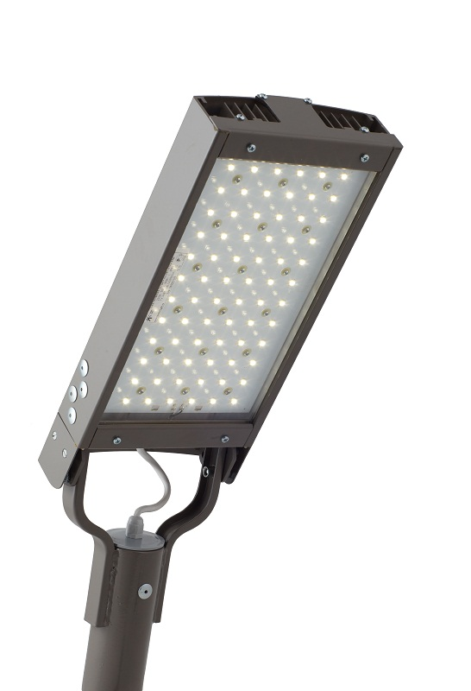 | 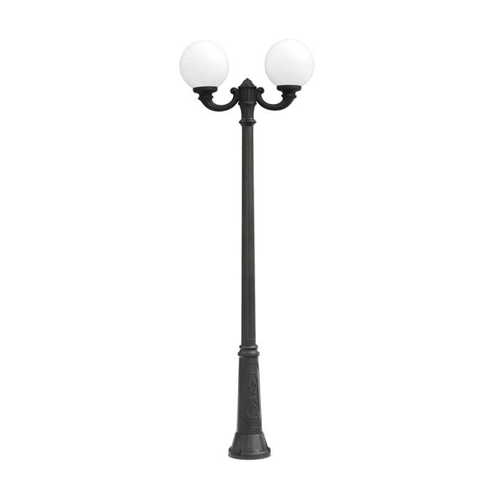 |  | 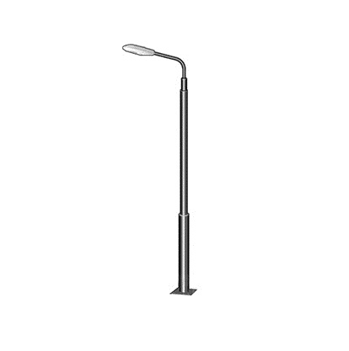
- Установка скамеек
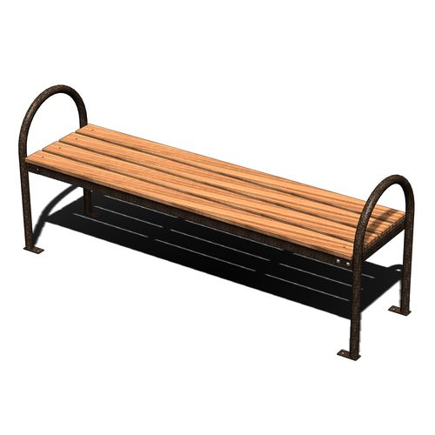 |  | Скамья без спинки
  Характеристики: | Длина скамейки – 1,5 м;  Ширина – 420 мм;  Высота - 660 мм.
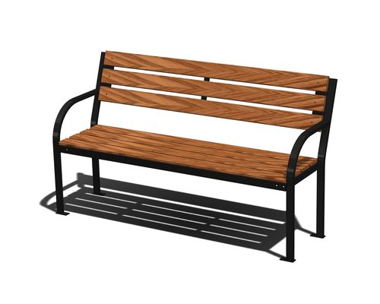 |  | Скамья со спинкой
  Характеристики: | Длина скамейки - 2,0 м;  Ширина - 385 мм;  Высота - 660 мм.
- Установка урн
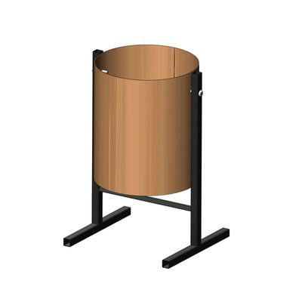
  Характеристики: | Высота – 475 мм;  Ширина - 320 мм;  Объем: 16 л
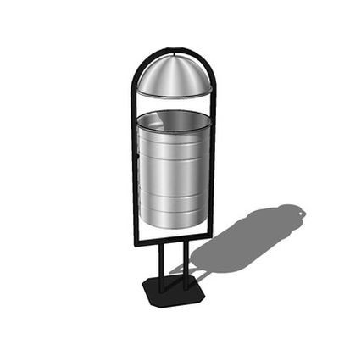
  Характеристики: | Высота - 940 мм  Ширина – 270 мм  Объем: 21 л
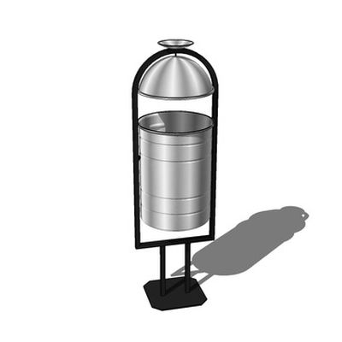
  Характеристики: | Высота - 570 мм;  Ширина - 480 мм;  Объем: 40 л

Специалист 2 категории администрации
Канеловского сельского поселения
Староминского района Т.М. Пряморуков

ПРИЛОЖЕНИЕ № 4
к паспорту муниципальной программы
«Формирование современной
городской среды на 2018-2024 годы»

Адресный перечень дворовых территорий многоквартирных домов,
расположенных на территории Канеловского сельского поселения
на которых планируется благоустройство в 2018-2024 году
исходя из минимального перечня работ по благоустройству

№ п/п | Адрес дворовой территории: | Год реализации
1 | 2 | 3
1 | - | 2018
2 | - | 2019
3 | - | 2020
4 | - | 2021
5 | - | 2022
6 | ул. Пионерская, дом № 40 | 2023
7 | ул. Пионерская дом № 34 | 2024

Специалист 2 категории администрации
Канеловского сельского поселения
Староминского района Т.М. Пряморуков

ПРИЛОЖЕНИЕ № 5
к паспорту муниципальной программы
«Формирование современной
городской среды на 2018-2024 годы»

Адресный перечень общественной территории муниципального образования
Канеловское сельское поселение, на которых планируется благоустройство в 2018-2024 году

№ п/п | Адрес общественной территории: | Год реализации
1 | 2 | 3
1 | Парковой зоны, расположенной по адресу: Краснодарский край, Староминский район, станица Канеловская, с кадастровым номером 23:28:020104312 | 2020

Специалист 2 категории администрации
Канеловского сельского поселения
Староминского района
Т.М. Пряморуков

ПРИЛОЖЕНИЕ № 6
к паспорту муниципальной программы «Формирование современной городской среды на 2018-2024 годы»

Адресный перечень объектов недвижимого имущества (включая объекты незавершенного строительства)
и земельных участков, находящихся в собственности (пользовании) юридических лиц и индивидуальных предпринимателей, которые подлежат благоустройству не позднее 2024 года

№ п/п | Адрес объектов недвижимого имущества (включая объекты незавершенного строительства)  и земельных участков | Кадастровый номер земельного участка | Собственник  (пользователь)
1 | 2 | 3 | 4

Специалист 2 категории администрации
Канеловского сельского поселения
Староминского района
Т.М. Пряморуков

ПРИЛОЖЕНИЕ № 7
к паспорту муниципальной программы «Формирование современной городской среды на 2018-2024 годы»

Мероприятия по инвентаризации уровня благоустройства
территорий индивидуальной жилой застройки

№ п/п | Наименование мероприятия | Срок исполнения мероприятий | Ожидаемые результаты
1. | Обследование территории: | 31 декабря 2018 года | Паспорт благоустройства  территорий индивидуальной жилой застройки
1.1 | Территории улиц Канеловского сельского поселения | 31 декабря 2018 года
2. | Заключение соглашения с собственниками (пользователями) домов (землепользователями земельных участков) об их благоустройстве | По результатам инвентаризации | Соглашения по  благоустройству

Специалист 2 категории администрации
Канеловского сельского поселения
Староминского района
Т.М. Пряморуков
ПРИЛОЖЕНИЕ № 8
к паспорту муниципальной программы «Формирование современной городской среды на 2018-2024 годы»

Оценка влияния изменения объема финансирования муниципальной программы на изменение значений целевых показателей муниципальной программы «Формирование современной городской среды на 2018-2024 годы»
Наименование целевого  показателя | Целевое значение показателя, в соответствии с программой |  | Изменение целевых значений показателя при увеличении (уменьшении) объема финансирования мероприятий программы
- Количество благоустроенных общественных территорий | 2018 | 0 | 2018 | 0
- Количество благоустроенных общественных территорий | 2019 | 0 | 2019 | 0
- Количество благоустроенных общественных территорий | 2020 | 1 | 2020 | 1
- Количество благоустроенных общественных территорий | 2021 | 0 | 2021 | 0
- Количество благоустроенных общественных территорий | 2022 | 0 | 2022 | 0
- Количество благоустроенных общественных территорий | 2023 | 0 | 2023 | 0
- Количество благоустроенных общественных территорий | 2024 | 0 | 2024 | 0
- Разработка дизайн - проектов благоустройство общественных территорий | 2018 | 1 | 2018 | 1
 | 2019 | 0 | 2019 | 0
 | 2020 | 0 | 2020 | 0
 | 2021 | 0 | 2021 | 0
 | 2022 | 0 | 2022 | 0
 | 2023 | 0 | 2023 | 0
 | 2024 | 0 | 2024 | 0
- Количество благоустроенных дворовых территорий многоквартирных домов | 2018 | 0 | 2018 | 0
 | 2019 | 0 | 2019 | 0
 | 2020 | 0 | 2020 | 0
 | 2021 | 0 | 2021 | 0
 | 2022 | 0 | 2022 | 0
 | 2023 | 1 | 2023 | 1
 | 2024 | 1 | 2024 | 1
- Разработка дизайн - проектов благоустройство дворовых территорий многоквартирных домов | 2018 | 0 | 2018 | 0
 | 2019 | 0 | 2019 | 0
 | 2020 | 0 | 2020 | 0
 | 2021 | 2 | 2021 | 2
 | 2022 | 0 | 2022 | 0
 | 2023 | 0 | 2023 | 0
 | 2024 | 0 | 2024 | 0
- Количество установленных детских игровых площадок | 2018 | 0 | 2018 | 0
- Количество установленных детских игровых площадок | 2019 | 0 | 2019 | 0
- Количество установленных детских игровых площадок | 2020 | 2 | 2020 | 2
- Количество установленных детских игровых площадок | 2021 | 0 | 2021 | 0
- Количество установленных детских игровых площадок | 2022 | 0 | 2022 | 0
- Количество установленных детских игровых площадок | 2023 | 1 | 2023 | 1
- Количество установленных детских игровых площадок | 2024 | 1 | 2022 | 1
1.6. Количество установленных декоративных элементов освещения | 2018 | 0 | 2018 | 0
 | 2019 | 0 | 2019 | 0
 | 2020 | 42 | 2020 | 42
 | 2021 | 0 | 2021 | 0
 | 2022 | 0 | 2022 | 0
 | 2023 | 0 | 2023 | 0
 | 2024 | 0 | 2024 | 0
1.7.Количество приобретённых информационных плакатов | 2018 | 0 | 2018 | 0
1.7.Количество приобретённых информационных плакатов | 2019 | 0 | 2019 | 0
1.7.Количество приобретённых информационных плакатов | 2020 | 0 | 2020 | 0
1.7.Количество приобретённых информационных плакатов | 2021 | 0 | 2021 | 0
1.7.Количество приобретённых информационных плакатов | 2022 | 0 | 2022 | 0
1.7.Количество приобретённых информационных плакатов | 2023 | 0 | 2023 | 0
1.7.Количество приобретённых информационных плакатов | 2024 | 0 | 2024 | 0
1.8. Количество приобретённых информационных баннеров | 2018 | 0 | 2018 | 0
1.8. Количество приобретённых информационных баннеров | 2019 | 0 | 2019 | 0
1.8. Количество приобретённых информационных баннеров | 2020 | 0 | 2020 | 0
1.8. Количество приобретённых информационных баннеров | 2021 | 0 | 2021 | 0
1.8. Количество приобретённых информационных баннеров | 2022 | 0 | 2022 | 0
1.8. Количество приобретённых информационных баннеров | 2023 | 0 | 2023 | 0
1.8. Количество приобретённых информационных баннеров | 2024 | 0 | 2022 | 0

Специалист 2 категории администрации
Канеловского сельского поселения
Староминского района
Т.М. Пряморуков

